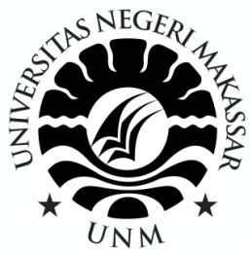

SKRIPSI

PENGEMBANGAN SMART CAREER BOOK SEBAGAI MEDIA LAYANAN INFORMASI KARIER DI SMA NEGERI 3 BULUKUMBA

UMI WARDANA ZAINAL

JURUSAN PSIKOLOGI PENDIDIKAN DAN BIMBINGAN
FAKULTAS ILMU PENDIDIKAN
UNIVERSITAS NEGERI MAKASSAR
2019

